IKIMOKYKLINIO UGDYMO GRUPĖS „NYKŠTUKAI“ NUOTOLINĖS UGDOMOSIOS VEIKLOS PLANAS
Trukmė: nuo 2020 m. gegužės 4 d. iki gegužės 8 d. (1 savaitė)

Tema: „Visi turi savo namelius“

Ką veiksime?

- PADAINUOSIME, pašoksime, atliksime ritmines pratybas.
- PASIKALBĖSIME, kodėl yra svarbu turėti namus.
- MOKYSIMĖS savo namų adresus.
- STEBĖSIME, kuo visi namai panašūs, kuo vieni nuo kitų skiriasi.
- PIEŠIME savo namą, kuriame gyvename.

- Meninio ugdymo pedagogės siūloma veikla:
„Dvi varlytės“ https://www.youtube.com/watch?v=MAWgSJZSEms
Linksmas šokis „Tiki tiki room“ https://www.youtube.com/watch?v=UP-ctUE4DHo
Ritminės pratybos https://www.youtube.com/watch?v=wCxQPxC7J7E

- Pasidžiaukime savo namais, kuriuose saugu, gera būti kartu su namiškiais:
„Linksmybių namai“ https://www.youtube.com/watch?v=egxf2Z_v_YU
Namas – pastatas, skirtas žmogui gyventi. Namą sudaro stogas ir sienos, durys, langai, kurių funkcija saugoti gyventojus nuo nemalonių oro sąlygų: lietaus, karščio, vėjo ir šalčio, ir nuo įsibrovėlių. Name, be žmonių, taip pat gali gyventi naminiai gyvūnai. Kartais žodis „namas“ turi reikšmę „bet kokio gyvūno gyvenamoji buveinė“. Įsidėmėkime namo sandarą, linksmai klausydami ir stebėdami vaizdo įrašą „Ežio namas“:
„Ežio namas“ https://www.youtube.com/watch?v=dcNhMv4YCyI
Daugiabutis namas gali būti tiek blokinio namo tipo ir plytinio namo tipo. Aukštų skaičius yra nevienodas.
Vienkiemis – atskira sodyba su žemės sklypu.

Namus turi ne tik žmonės, bet ir paukšteliai, žvėreliai, skruzdėlės, bitės ir kt.
Avilys – įrenginys bičių šeimai, kartais dviem ar daugiau šeimų laikyti.
Šuns būda – šuniui skirtas namelis ar kitas nedidelis panašus pastatas, buveinė su sienomis ir stogu, apsaugantys gyvūną nuo nepalankių oro sąlygų. Uždaroje būdoje įrengtas guolis gali teikti gyvūnui saugumo jausmą, nes joje galima pasislėpti, taip pat apsaugo nuo blogo oro (kritulių, šalčio), teikia pavėsį. Šuns būda pastatoma teritorijos, kurią saugos šuo, pasirinktoje vietoje, atskirame voljere. Būdos taip pat įrengiamos veislynuose, gyvūnų globos namuose.

Pajudėkime:
„Šokam rokenrolą KARAOKĖ“ https://www.youtube.com/watch?v=4DjpjHWbE18

Užduotis – „Kaip pavadintum šiuos namus?“ (kiekvienai nuotraukai parinkime tinkamą pavadinimą: sodo namelis, privatus vienos šeimos namas, daugiabutis namas, šuns būda, bičių avilys. Kuo visi namai panašūs, kuo vieni nuo kitų skiriasi?

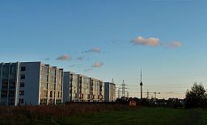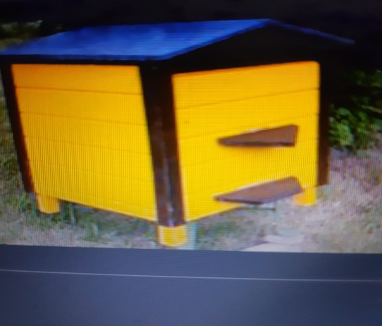

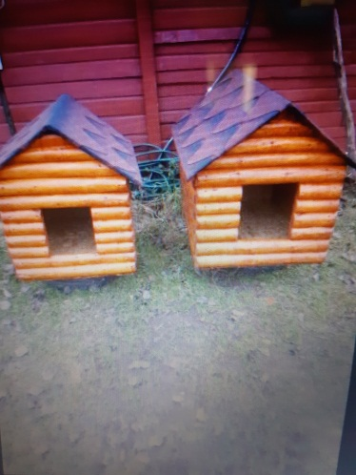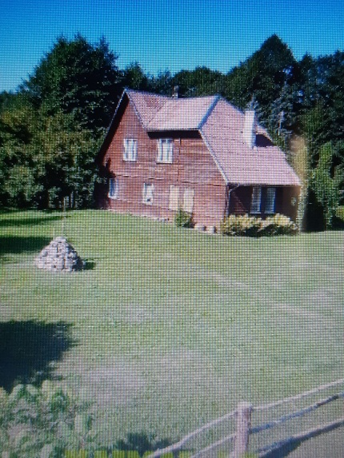
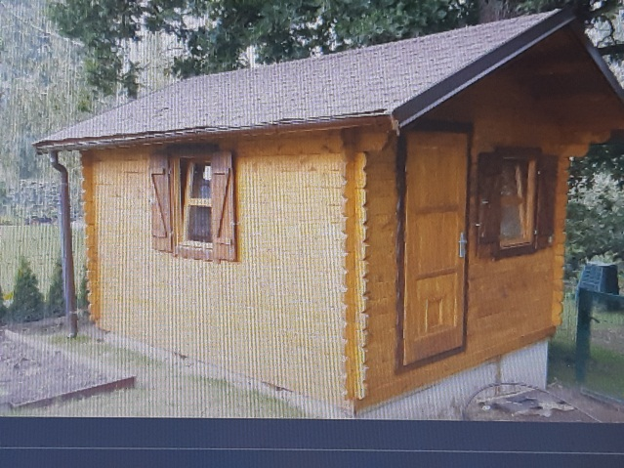
- Išmokime savo namų adresus.
Pamąstykime, kodėl namų adresai mums reikalingi?
- Vartykime knygeles ir žiūrėkime iliustracijas, ieškokime būstų, kuriuose gyvena pasakų veikėjai. Prisiminkime, kokius namelius statė trys paršiukai:
Pasaka „Trys paršiukai“ https://www.youtube.com/watch?v=e_B2GTOTPVA
Pastebėkime, kokių namų (aukštų, žemų, senų ar naujų, mūrinių ar medinių) yra mūsų gatvėje.
- Atlikime kūrybinę užduotį. Nupieškime savo namą, kuriame gyvename.
Labai lauksiu jūsų įspūdžių, atsiliepimų elektroniniu paštu, adresu karaliutesasnauskiene@gmail.com
Būkite sveiki.
Auklėtoja I. Sasnauskienė

